**ESPECIFICAÇÃO DE REQUISITOS FBANK**

**Versão 2.0**

**Última atualização: 20/09/2023**

**Equipe:**

**Carlos**

**Ferreira**

**Mateus Ferraz**

**Paulo Vasconcelos**

**Rodrigo Meneses**

# **HISTÓRICO DE REVISÕES DO DOCUMENTO**

|  |  |  |  |
| --- | --- | --- | --- |
| **DATA** | **VERSÃO** | **DESCRIÇÃO DA ALTERAÇÃO** | **AUTOR** |
| 12/09/2023 | 1 | Criação deste Documento | Rodrigo Meneses |
| 20/09/2023 | 2 | Atualização do Documento | Edilson Ferreira |

**SUMÁRIO**

**HISTÓRICO DE REVISÕES DO DOCUMENTO** 2

**PROBLEMA DE NEGÓCIO** 4

**ESCOPO DO PRODUTO** 4

**DESCRIÇÃO DO PRODUTO** 4

**MISSÃO DO PRODUTO** 4

**DEFINIÇÕES DE SIGLAS** 5

**REQUISITOS** 6

**PRIORIDADE DOS REQUISITOS** 6

**REQUISITO 1 – POSSIBILITAR OPERAÇÕES FINANCEIRAS** 6

**REQUISITO 1.1 – POSSIBILITAR OPERAÇÃO DE PAGAMENTOS** 6

**REQUISITO 1.2 – POSSIBILITAR OPERAÇÃO DE TRANSFERÊNCIA** 7

**REQUISITO 2 – POSSIBILITAR CONSULTAS DE MOVIMENTAÇÕES E SALDO** 7

**REQUISITO 2.1 – DISPONIBILIZAR RECURSO DE SELEÇÃO** 7

**REQUISITO 2.2 – DISPONIBILIZAR RECURSO DE FILTROS** 7

**REQUISITO 2.3 – EMISSÃO DE RELATÓRIO** 7

**REQUISITO 3 – CONSULTAR OS REGISTROS DE LOG** 8

**DIAGRAMA DE CLASSES DO PROJETO** 8

**DIAGRAMA DE ENTIDADES E RELACIONAMENTO** 9

# **PROBLEMA DE NEGÓCIO**

Devido ao alto número de clientes indo as agências realizar operações e consultas financeiras realizadas, a instituição bancária deseja permitir que o próprio cliente consiga efetivar algumas operações comuns do dia a dia sem a necessidade de um funcionário interno.

Com a possibilidade do próprio cliente ser o responsável por efetivar suas movimentações financeiras resultará em um aumento do tempo de atendimento dos bancários para outras solicitações.

# **ESCOPO DO PRODUTO**

FBANK terá como funcionalidades principais:

* Operação de Transferências;
* Operação de Pagamentos;
* Gerenciamento de movimentações de débitos;
* Gerenciamento de movimentações de créditos;

## **DESCRIÇÃO DO PRODUTO**

Uma API será disponibilizada para que outros sistemas possam expor as funcionalidades oferecidas por ela, desta forma a instituição financeira irá decidir qual é a melhor forma para exibir estes dados (seja Internet Banking, Mobile Application), quem terá acesso as estas informações.

## **MISSÃO DO PRODUTO**

Fornecer aos clientes independência no controle e transações bancárias realizadas.

# **DEFINIÇÕES DE SIGLAS**

|  |  |  |
| --- | --- | --- |
| **Número de Ordem** | **Sigla** | **Descrição** |
| 1 | web | World Wide Web |
| 2 | csv | Comma-separated values |

# **REQUISITOS**

## **PRIORIDADE DOS REQUISITOS**

Para estabelecer a prioridade dos requisitos, foram adotadas as denominações: essencial, importante e desejável. Abaixo temos a descrição de significado de cada uma dessas denominações:

* Essencial, requisito necessário para a API entrar em funcionamento, ou seja, os requisitos devem ser implementados impreterivelmente;
* Importante, requisito que não impede que a API entre em funcionamento, porém o API ficará ativo de modo não satisfatório;
* Desejável, requisito que não compromete as funcionalidades da API, esse tipo de prioridade a sua implementação pode ser desenvolvida em versões futuras;

## **REQUISITO 1 – POSSIBILITAR OPERAÇÕES FINANCEIRAS**

**Prioridade:** Essencial

Através de acesso a área do cliente deverá ser possível visualizar as operações e consultas financeiras permitidas para que o cliente possa realizá-las.

## **REQUISITO 1.1 – POSSIBILITAR OPERAÇÃO DE PAGAMENTOS**

**Prioridade:** Essencial

Através de acesso a área do cliente deverá ser possível realizar pagamentos de títulos bancários onde o beneficiário seja a própria instituição financeira ou um cliente pessoa jurídica da instituição.

## **REQUISITO 1.2 – POSSIBILITAR OPERAÇÃO DE TRANSFERÊNCIA**

**Prioridade:** Essencial

Através de acesso a área do cliente deverá ser possível realizar transferências bancárias entre clientes da mesma instituição financeira caso ele tenha saldo disponível para a operação, registrando a mesma no histórico do extrato.

# **REQUISITO 2 – POSSIBILITAR CONSULTAS DE MOVIMENTAÇÕES E SALDO**

**Prioridade:** Essencial

Através de acesso a área do cliente deverá ser possível visualizar todas as movimentações realizadas pelo cliente e o seu saldo atual disponível.

## **REQUISITO 2.1 – DISPONIBILIZAR RECURSO DE SELEÇÃO**

**Prioridade:** Importante

A API deve permitir que o cliente selecione o período que ele deseja consultar as movimentações realizadas.

## **REQUISITO 2.2 – DISPONIBILIZAR RECURSO DE FILTROS**

**Prioridade:** Desejável

A API deve permitir que o cliente escolha se deseja visualizar as movimentações de crédito, débito ou ambas.

## **REQUISITO 2.3 – EMISSÃO DE RELATÓRIO**

**Prioridade:** Desejável

A API deve ter a opção de exportar a consulta realizada para um arquivo do tipo .csv.

# **REQUISITO 3 – CONSULTAR OS REGISTROS DE LOG**

**Prioridade:** Essencial

A API irá expor um endpoint para exportar os registros com a log de utilização por período, o arquivo será gerado em csv.

# **DIAGRAMA DE CLASSES DO PROJETO**

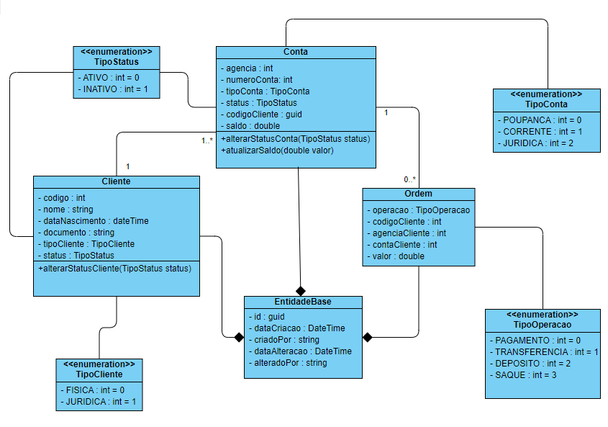

# **DIAGRAMA DE ENTIDADES E RELACIONAMENTO**

